Svenneby Aikidoklubb

INBJUDAN TILL

UCHI-DESHI VECKOR 2012

med Lasse Andersson, 6 Dan
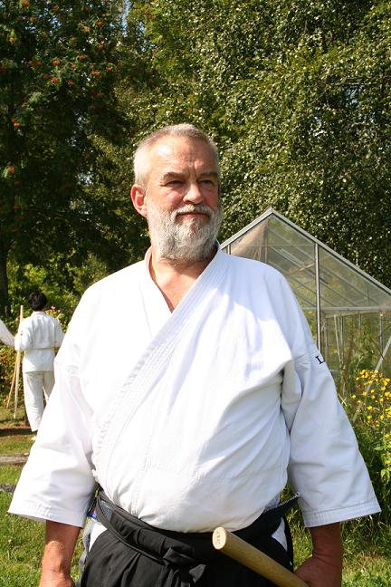
2 - 9 JUNI VECKA 23 Intensivvecka

14 – 21 JULI VECKA 29 Intensivvecka

22 - 27 JULI VECKA 30

29 – 3 JULI/AUG. VECKA 31

4 – 11 AUGUSTI VECKA 32 Intensivvecka

Träningslokal är min dojo i Svenneby Torsby. Se karta på hemsidan.
Förkunskaper, grunderna i Jo och Bokken samt hyfsad fallteknik.
Anmälan kan ske omgående. Anmälan är giltig när anmälningsavgift på 300 kronor har inbetalts på postgiro, Aikido dojo Torsby: 4887356-6.
Min. deltagare är 6 tränande, max deltagare är 12 tränande. Finns intresse för träningsvecka eller helg på annat datum, så hör av er. Deltagande del av vecka i mån av plats

För vanliga veckor är priset 1.000 och 100 i medlemsavgift för de som ej varit uchi deshi.
För intensivveckorna är priset 1.200 och 100 kronor i medlemsavgift för de som ej varit uchi deshi. Mat ingår ej. Tillgång till kök, dusch och boende fins i direkt anslutning till dojon. Vid behov används även dojon för övernattning. Ytterligare information finns på hemsidan: www.torsbyaikido.se, under uchi-deshi.
Efter anmälan kommer information också att sändas ut med e-mail.

Lars-Göran ”Lasse” Andersson
Bäckås Svenneby, Graneviksvägen 88, 685 91 Torsby

Phone +46560-689165, mobilephone: +4670-6813769
Mail: lasseandersson@telia.com
Homepage: www.torsbyaikido.se

